Patientsäkerhet i NAV
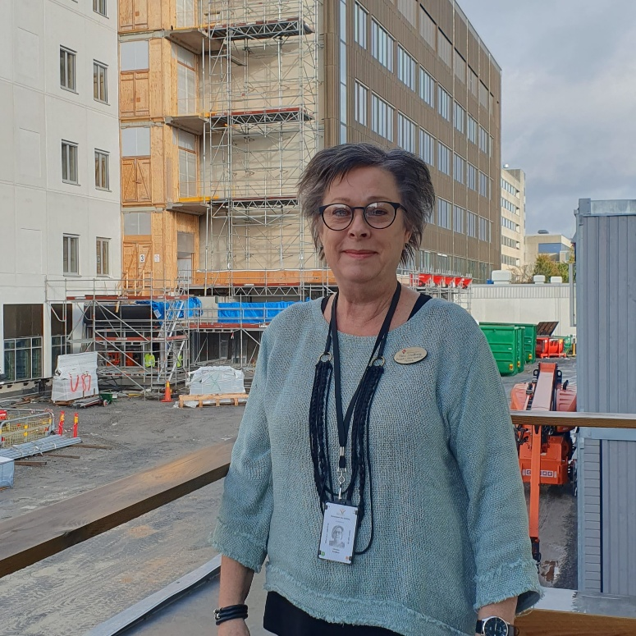
Tina Svedberg, projektchef för Projekt Vårdverksamhet Nytt Akutsjukhus i Västerås (NAV).
Tina har varit med sedan projektstarten 2018.
På frågan ”vad är patientsäkerhet för dig” svara Tina:
”Patientsäkerhet innebär att vården skall organiseras så att vårdskador och risken för vårdskador undviks. En säker vård skapas inte av enskilda individer, utan av en organisation där tydligt ledarskap, god struktur, systemtänkande och en öppen kultur gör det möjligt att förebygga vårdskador innan de uppstår. När vi vågar prata om risker och misstag skapar vi förutsättningar för en tryggare vård för alla."
Tina berättar att ett viktigt fokus i NAV har varit att skapa genomtänkta och smarta flöden där verksamheter som samverkar ofta placeras nära varandra. Det kommer även vara separata publika och interna transportvägar vilket bland annat bidrar till att stärka patienternas integritet.
Förlossningen och neonatalavdelningen placeras nära varandra och lokalernas utformning i NAV möjliggör goda flöden samt underlättar Noll separation, mor barn.
Vidare berättar Tina om Akutröntgen och Akutmottagningarna som kommer vara nära varandra. Här kommer ett digitalt verktyg i form av en ”röntgentavla” finnas som gör det möjligt att ha en effektiv kommunikation över klinikgränserna och på så vis främja ett högt undersökningsflöde.
- Den fysiska miljön spelar en viktig roll för patientsäkerheten. I NAV kommer merparten av vårdrummen att vara enkelrum, vilket minskar risken för vårdrelaterade infektioner och minskar behovet av patientförflyttningar under vårdtiden, säger Tina.
Tina lyfter även fram att vårdavdelningarna i NAV kommer arbeta med SEUPP, ett verktyg för att upprätthålla patientsäkerheten och säkerställa att personalen har en god arbetsmiljö.
Om du vill veta mer om SEUPP; klicka på länken till dokument i Centuri. SEUPP - Omvårdnadsrond genom timrundor och tidigare nyhetsbrev. patientsakerhet-nr-02-2025.pdf

Andra exempel på lösningar som stärker patientsäkerheten:
- Fallvarnande teknik på vårdrummen.
- Fler isoleringsrum för patienter med smittsamma sjukdomar.
- Förstärkt ventilation i väntrum på akutmottagningarna för att minska risken för smittspridning.
Arbetsstationer på Intensivvårdsavdelningen och akutmottagningarna kommer ge god överblick och närhet till patienterna.
En ytterligare förbättring är att de pre- och postoperativa avdelningarna får fler platser än idag. Det skapar möjlighet för fler patienter att komma direkt hemifrån på operationsdagen utan att först läggas in på en vårdavdelning. Flera av pre/post op-platserna kommer dessutom kunna ställas om för intensivvård vid kris- eller katastrofsituationer, vilket ger ökad flexibilitet i verksamheten.
Tina berättar också att den tekniska och logistiska utvecklingen kommer märkas i NAV. Transporten av prover till laboratoriet kommer ske snabbare vilket möjliggör snabbare diagnostik och ett jämnare inflöde av prover för analys. Hanteringen av sterilgods samlas och effektiviseras genom en centraliserad process på Sterilcentralen.
Under projektets gång har flera riskanalyser genomförts för att identifiera och hantera potentiella risker. Tina berättar att arbetet har präglats av ett nära och kontinuerligt samarbete med vårdverksamheterna samt medicinskt sakkunnig, vilket har bidragit till välgrundade beslut och en säker utvecklingsprocess.
- Det är otroligt roligt och spännande att få vara med om det här stora projektet som nu närmar sig slutfas av första etappen av det nya akutsjukhuset, säger Tina.
Driftsättning planeras till våren 2029.

